**Ngày 26/3/2324 Trường mầm non Cao Dương II**

**Tổ chức hội thi "Chúng cháu vui khỏe" cho các bé độ tuổi mẫu giáo trong toàn trường**

**Trong đó có sự góp mặt của các bé lớp A2**

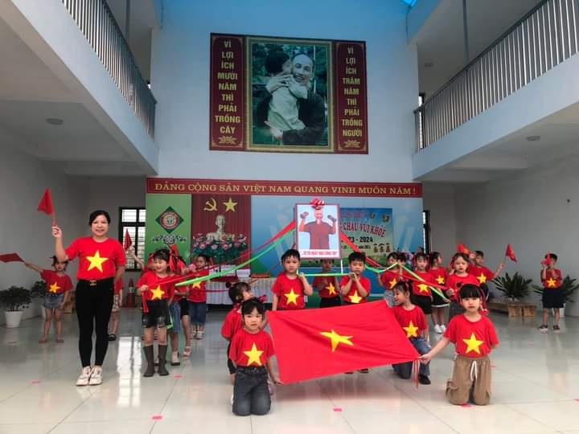

**Hình ảnh diễu hành**

Chúng cháu vui khỏe là 1 hoạt động vô cùng bổ ích và không thể thiếu được đối với các bé trong trường Mầm non. Thông qua hoạt động này nhằm tuyên truyền kiến thức khoa học về nuôi dạy trẻ trong phụ huynh và các tổ chức xã hội tạo điều kiện tốt cho trẻ phát triển toàn diện về thể chất, trí tuệ, tình cảm xã hội.   
Hội thi tạo sân chơi cho các bé được giao lưu, học hỏi nâng cao kỹ năng sống cho các bé giúp các bé mạnh dạn, tự tin trong giao tiếp, rèn luyện tố chất nhanh - mạnh - khéo léo.

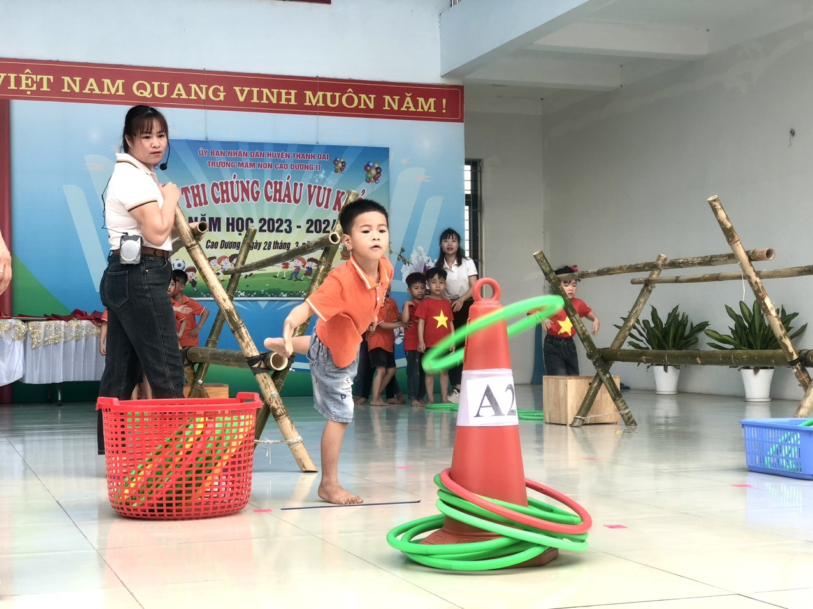

**Hình ảnh lớp A2 thi các trò chơi khối 5 tuổi**Hội thi là một trong những biện pháp tích cực đẩy mạnh phong trào thi đua “Dạy tốt, học tốt”, nhằm nâng cao chất lượng giáo dục, đánh giá chất lượng công tác quản lý, chỉ đạo và giảng dạy của nhà trường.

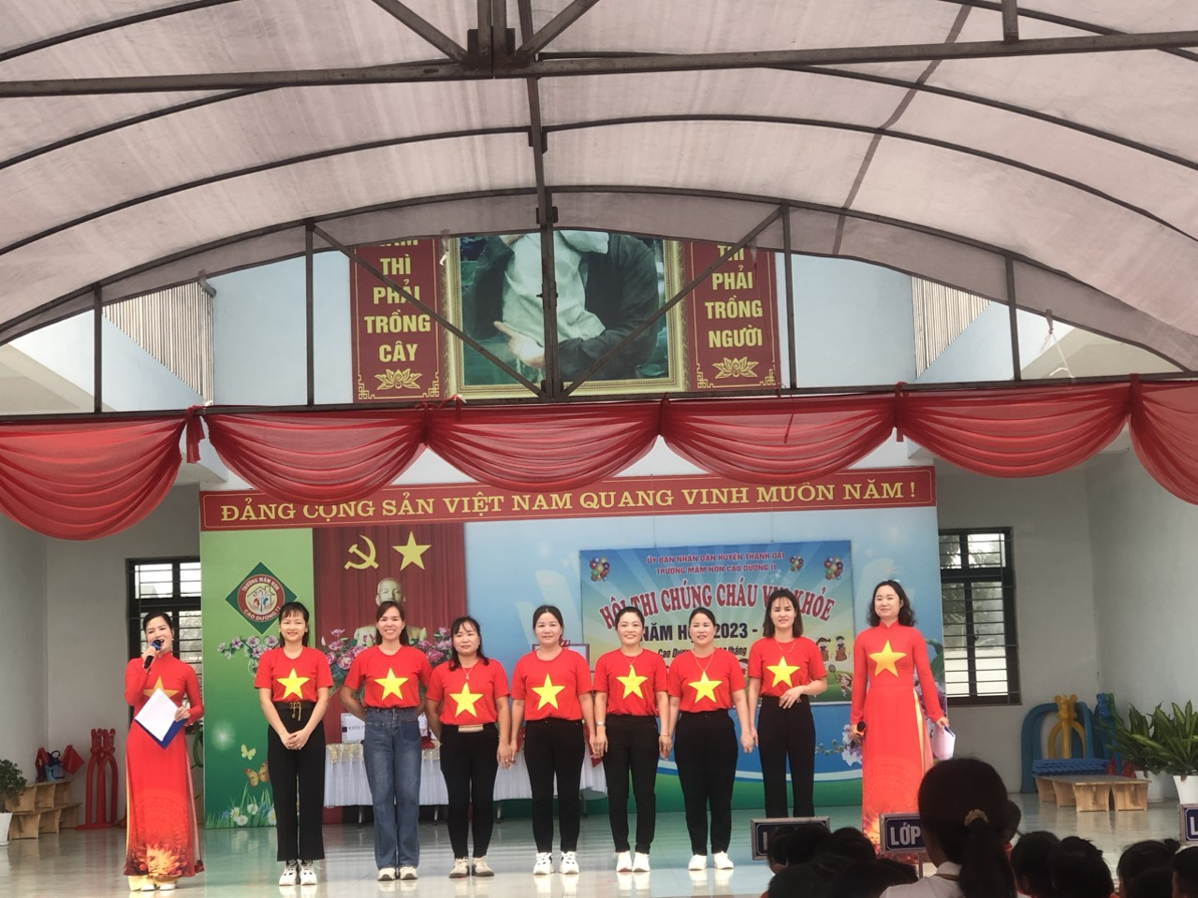

**Ban trọng tài**  
Qua Hội thi không thể thiếu đó là các trọng tài tính công bằng khách quan, chính trực.

Hội thi cũng giúp các bậc phụ huynh hiểu hơn về chương trình chăm sóc, giáo dục trẻ mầm non, đánh giá kết quả dạy và học trong năm học 2023-2024. Bên cạnh đó,  nhằm khơi dậy sự sáng tạo, lòng yêu trẻ, yêu nghề của tập thể đội ngũ giáo viên, đặc biệt là giáo viên trực tiếp đứng lớp, từ đó có sự điều chỉnh việc chăm sóc, nuôi dưỡng, giáo dục trẻ, phấn đấu hoàn thành tốt nhiệm vụ được giao và thực hiện tốt chuyên đề “ Phát triển vận động cho trẻ”.

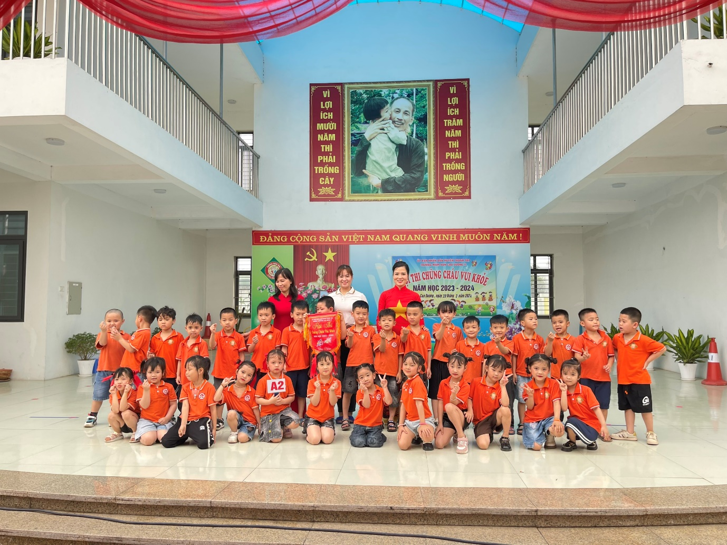

Hình ảnh TEAM lớp A2  
Đến với hội thi hôm nay. Mỗi lớp được chọn ra từ 10 bạn học sinh theo từng độ tuổi tham gia vào 2 phần thi vô cùng hấp dẫn.

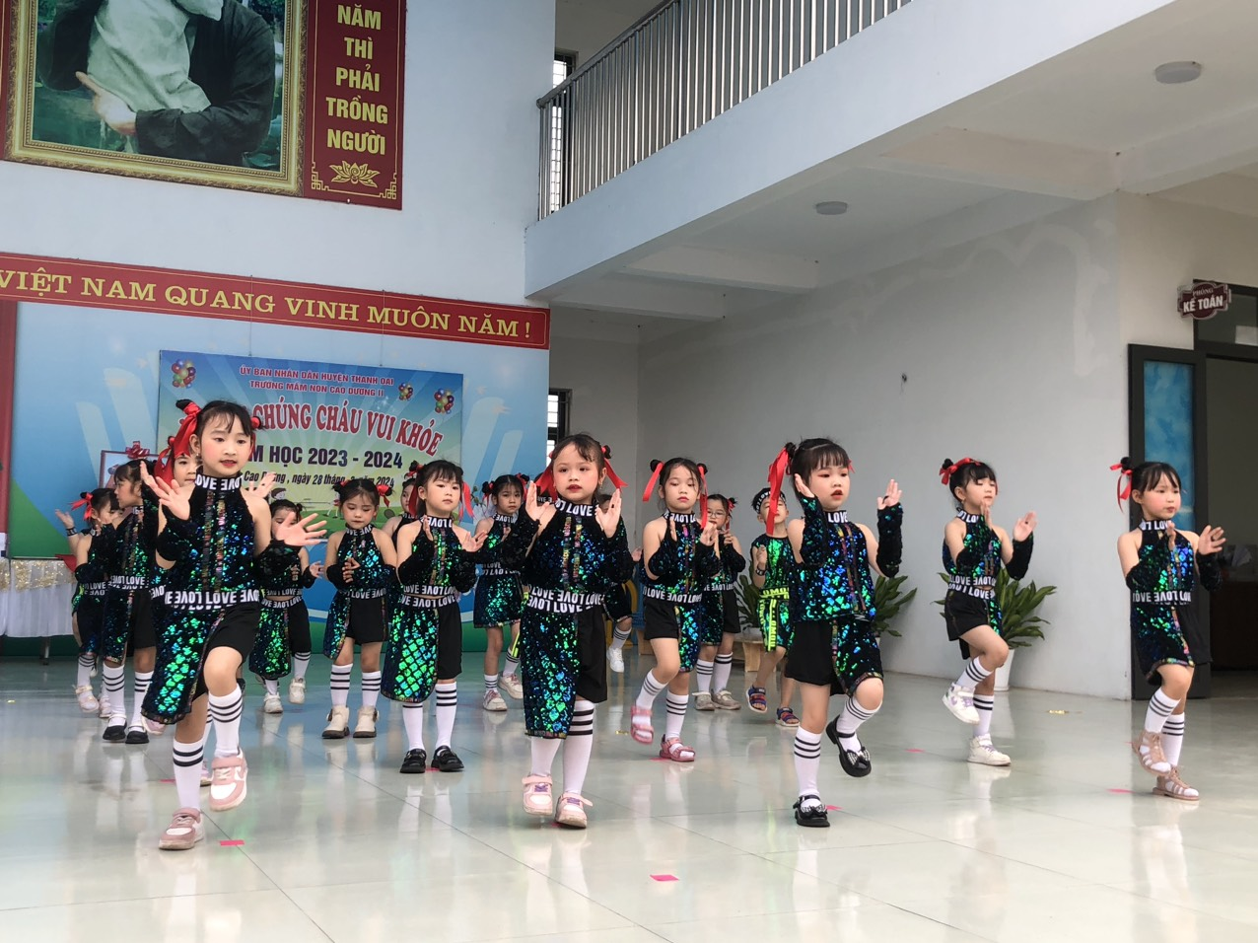  
 *a. Phần thứ nhất*:Biểu diễn dân vũ khối 5 tuổi- theo nhạc nước ngoài

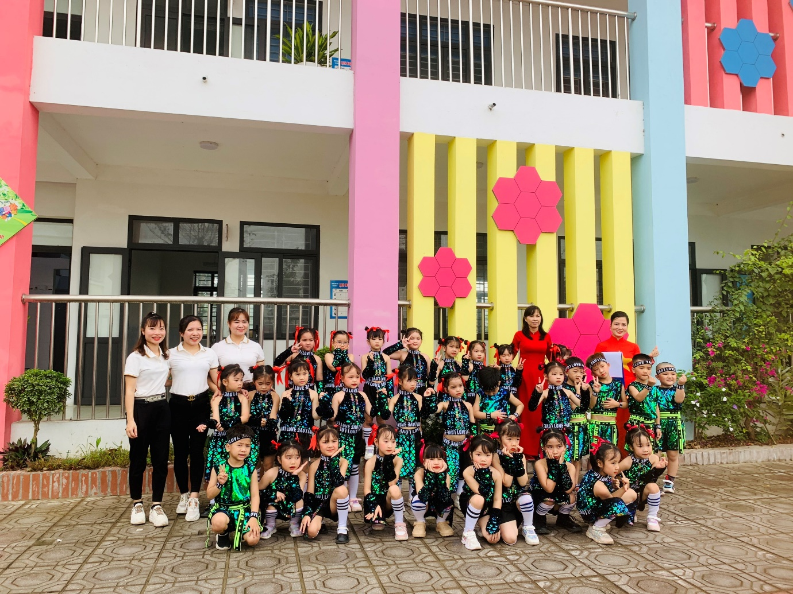

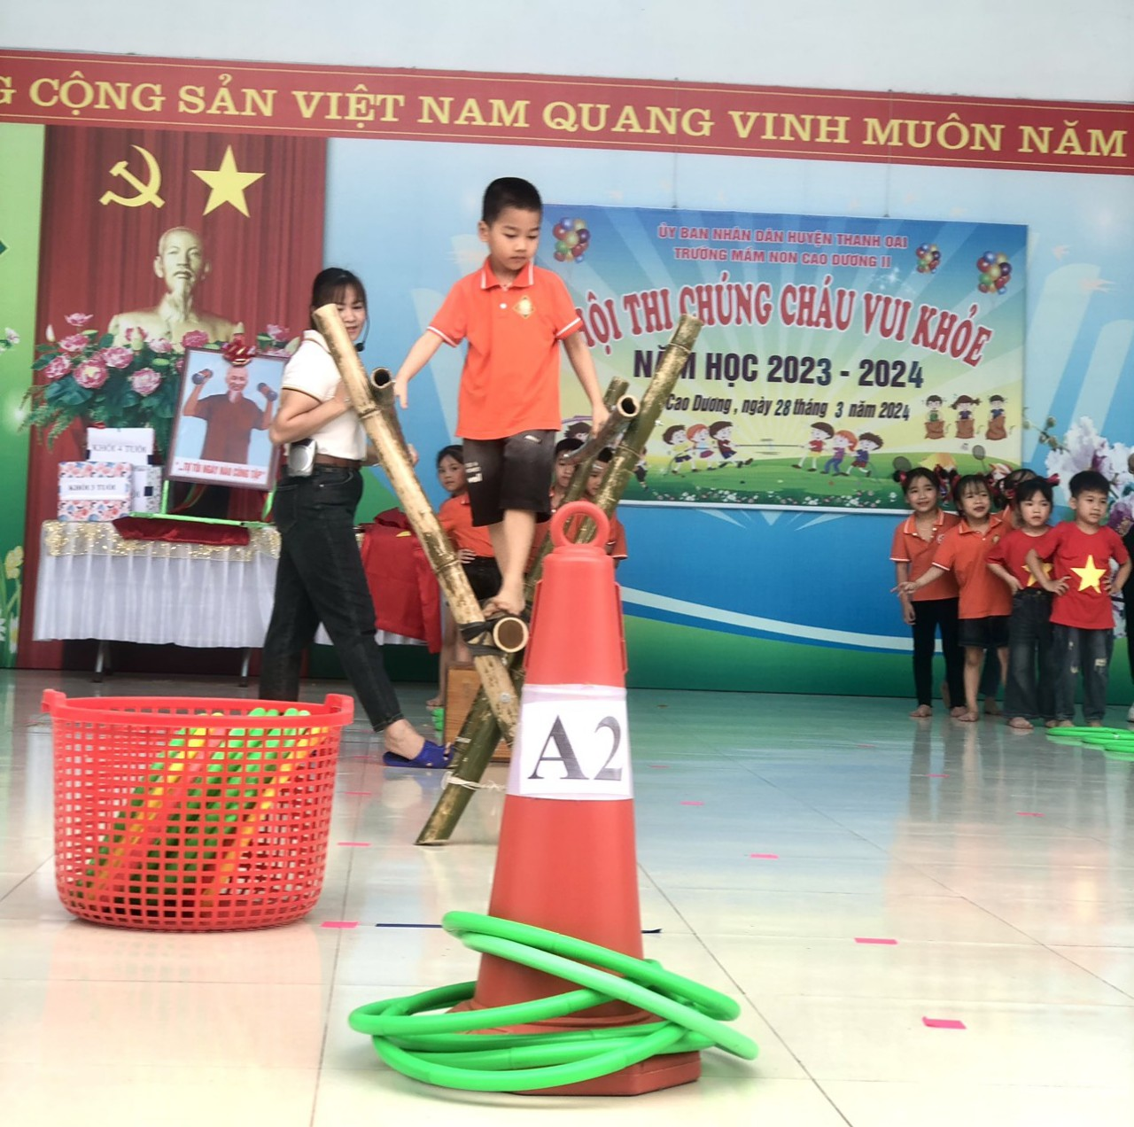

***Các bé lớp A2 thi trò chơi vận động***

*b. Phần thứ 2:* *Chúng cháu vui khỏe*:Bao gồm6 bạn*“Trò chơi vận động cơ bản” phù hợp với từng lứa tuổi*.

Hội thi "chúng cháu vui khoẻ" đã khép lại với rất nhiều cung bậc cảm xúc. Nhưng trên hết là tinh thần đồng đội, sự nhanh nhẹn, khéo léo của tất cả các bé tham gia hội thi.

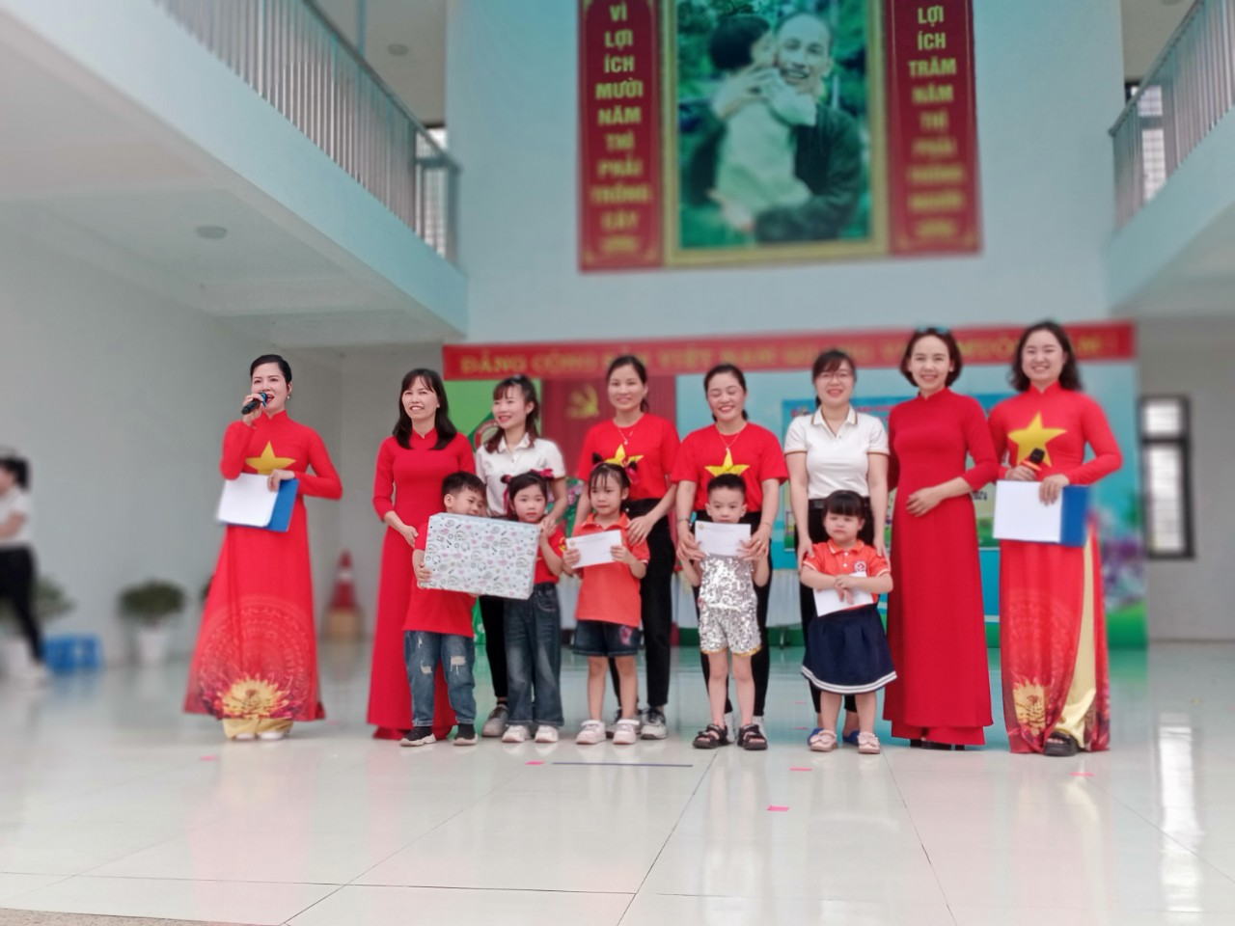

Hình ảnh các bé lên nhận giải nhì các lớp A1, B3,C1

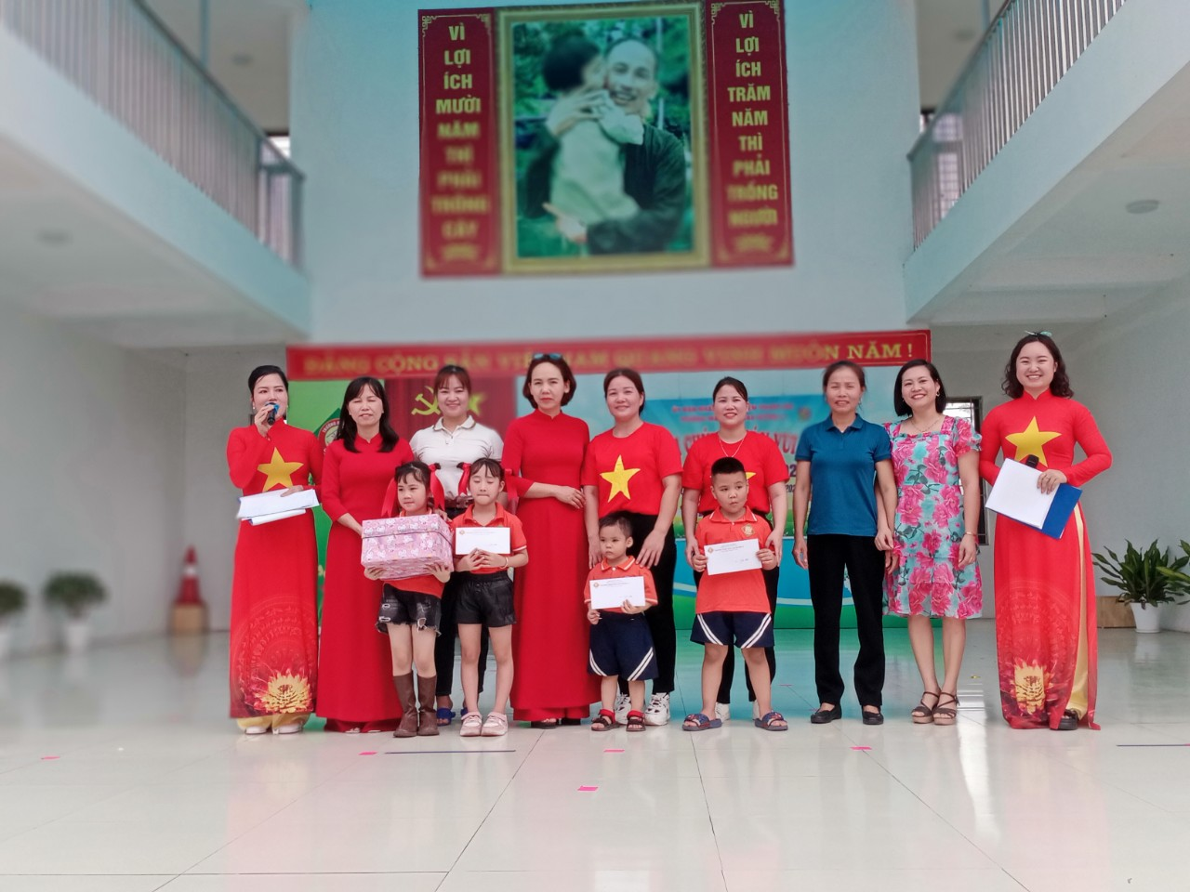

Hình ảnh các bé lên nhận giải nhì các lớp A2, B2, C2

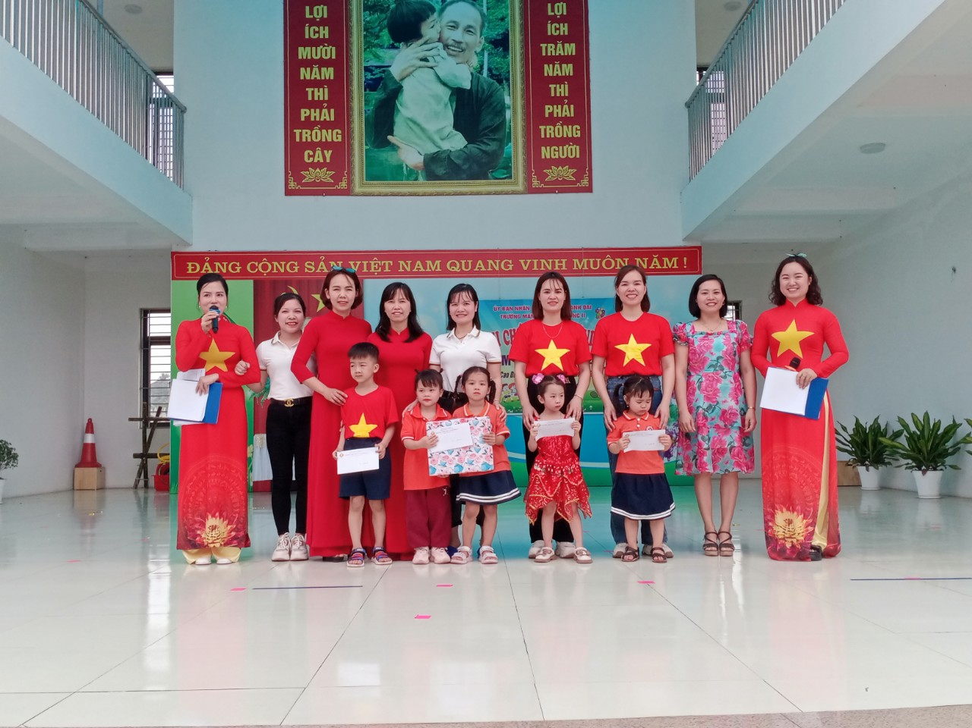

Hình ảnh các bé lên nhận giải nhì các lớp A3, B1, B4 ,C3

Kết quả hôm nay thật xứng đáng cho sự nỗ lực hết mình của các bé.

Hội thi đã diễn ra với tinh thần an toàn, thân thiện, hiệu quả, tiết kiệm. Sự tham gia nhiệt tình, sáng tạo của các bé mẫu giáo cùng tập thể giáo viên tạo nên thành công tốt đẹp để lại ấn tượng tốt đẹp đối với Ban giám khảo, bạn bè đồng nghiệp cũng như các phụ huynh có mặt tại hội thi.